**衛生福利部國民健康署「罕見疾病個案通報審查標準機制」(送審資料表)  
- 先天性醣基化障礙 [Congenital Disorder of Glycosylation; CDG] -**

1. **□ 病歷資料：包含臨床病史、家族史、身體診察、神經學診察及發展里程碑等病歷資料(必要)**
2. **□ 實驗室檢查報告 (必要)**
3. **□ 腦部核磁照影檢查 (必要)**
4. **□ 基因檢測報告 (必要)**

| 項目 | 填寫部分 |
| --- | --- |
| 1. **病歷資料(必要)** |  |
| 1. 臨床病史(必要) | □ 發病年齡 (Age at disease onset) (必填） _______ 歲_______ 月  □ 家族史 (Family history) (必填） □ 有 □ 無 |
| 1. **臨床症狀及徵兆 (必填) [需符合二系統以上(含) ，且一系統中至少出現一項臨床症狀及徵兆]** | **外觀異常**  □ 顎裂(Cleft palate)  □ 前囪門大 (Large fontanelle)  □ 眼距過寬 (Hypertelorism)  □ 小下巴 (Micrognathia)  □ 耳發育異常 (Dysplastic ears)  □ 鼻樑寬及平 (Broad flat nasal bridge)  □ 乳頭發育不全 (Hypoplastic nipples)  **神經系統**  □ 發展遲緩 (Developmental delay)  □ 智能障礙 (Intellectual disability)  □ 癲癇 (Epilepsy)  □ 類中風 (Stroke-like episodes)  □ 周邊神經病變 (Peripheral neuropathy)  □ 小腦共濟失調 (Cerebellar ataxia)  □ 低張力(Hypotonia)  **肝臟系統**  □ 肝臟病變 (Hepatopathy)  □ 肝腫大 (Hepatomegaly)  □ 膽汁滯留症 (Cholestasis)  □ 多囊性膽道(Multiple cystic bile ducts)  □ 肝衰竭 (Liver failure)  **骨骼系統**  □ 脊柱後凸側彎(Kyphoscoliosis)  □ 骨骼發育異常 (Skeletal dysplasia)  □ 骨質缺乏(Osteopenia)  □ 關節攣縮 (Arthrogryposis)  □ 杵狀足(Clubfeet)  **心臟系統**  □ 心包膜炎(Pericarditis)  □ 心包膜積水 (Pericardial effusion)  □ 心肌病變 (Cardiomyopathy)  □ 心臟結構性缺陷(Structural heart defects)  **腸胃系統**  □ 滋養不良 (Failure to thrive)  □ 嘔吐 (Vomiting)  □ 腹瀉 (Diarrhea)  □ 蛋白質流失腸病變(Protein-losing enteropathy)  □ 低白蛋白血症 (Hypoalbuminemia)  **腎臟系統**  □ 囊腎(Kidney cysts)  □ 腎病症候群 (Nephrotic syndrome)  □ 腎臟發育不全 (Dysplastic kidneys)  **脂質異常**  □ 低膽固醇血症 (Hypocholesterolemia)  □ 高膽固醇血症 (Hypercholesterolemia)  **內分泌系統**  □ 生長遲滯 (Growth failure)  □ 甲狀腺功能亢進/低下 (Hyper/hypothyroidism)  □ 低血糖 (Hypoglycemia)  □ 高胰島素血症 (Hyperinsulinemia)  □ 性腺功能亢進/低下(Hyper/hypogonadism)  **肌肉系統**  □ 肌肉失養症 (Muscular dystrophy)  □ 重症肌無力 (Myasthenia)  □ 低張/反射低下 (Hypotonia/hyporeflexia)  □ 肌無力 (Muscle weakness)  **血液系統**  □ 血栓生成 (Thrombosis)  □ 出血 (Bleeding)  □ 貧血 (Anemia)  □ 凝血異常 (Coagulopathy)  □ 抗凝血素缺乏(Antithrombin deficiency)  **眼睛系統**  □ 白內障(Cataract)  □ 斜視 (Strabismus)  □ 視網膜色素變性 (Retinitis Pigmentosa)  □ 虹膜缺損 (Iris coloboma)  **免疫系統**  □ 反覆性感染 (Recurrent infection) |
| 1. **實驗室檢查報告(必填）** | □ 血液檢查  □ 白血球 (WBC) □ 正常 □ 異常 _______ □ 未做  □ 血色素 (Hgb) □ 正常 □ 異常 _______ □ 未做  □ 血小板 (PLT) □ 正常 □ 異常 _______ □ 未做  □ 生化檢查  □ 肌酸激酶 (Creatine kinase) □ 正常 □ 異常____ □ 未做  □ 肝臟酵素 (GOT/GPT) □ 正常 □ 異常____ □ 未做  □ 黃疸值 [Bilirubin (T/D)] □ 正常 □ 異常____ □ 未做  □ 白蛋白 (Albumin) □ 正常 □ 異常____ □ 未做  □ 膽固醇 (Cholesterol) □ 正常 □ 異常____ □ 未做  □ 三酸甘油酯 (Triglycerides) □ 正常 □ 異常____ □ 未做  □ 血糖 (Blood sugar) □ 正常 □ 異常____ □ 未做  □ 胰島素 (Insulin) □ 正常 □ 異常____ □ 未做  □ 尿液檢查  □ 尿蛋白 (Urine protein) □ 正常 □ 異常____ □ 未做  □ 凝血功能檢查  □ PT □ 正常 □ 異常____ □ 未做  □ aPTT □ 正常 □ 異常____ □ 未做  □ Antithrombin III □ 正常 □ 異常____ □ 未做  □ 甲狀腺功能  □ TSH, T3, T4, Free T4 □ 正常 □ 異常____ □ 未做  □ 性腺功能檢查  □ FSH, LH, Testosterone □ 正常 □ 異常____ □ 未做  □ 神經電生理檢查 □ 正常 □ 異常____ □ 未做  □ 眼科檢查 □ 正常 □ 異常____ □ 未做  □ 免疫學檢查 □ 正常 □ 異常____ □ 未做  □ 其他檢查 ＿＿＿＿＿＿＿＿＿＿＿＿＿＿＿＿＿＿＿＿＿＿＿ |
| 1. **影像學報告(必填)**   (請附相關影像資料) |  |
| 1. 腦部核磁共振檢查報告(必要) | □ 正常 □ 異常_________________________________ |
| 1. 骨骼X光檢查(選擇) | □ 正常 □ 異常____________________________ □ 未做 |
| 1. 心臟超音波檢查(選擇) | □ 正常 □ 異常____________________________ □ 未做 |
| 1. 腹部超音波檢查(選擇) | □ 正常 □ 異常____________________________ □ 未做 |
| 1. **基因檢測報告(必要)**   (請附實驗室報告) | □ 致病基因變異：＿＿＿＿＿＿＿基因變異 (相關致病基因須位於OMIM資料庫具CDG編碼)  □ 遺傳模式經父母/家族成員致病基因變異分析為  □ 體染色體顯性遺傳  □ 體染色體隱性遺傳  □ 性聯遺傳  □ 其它 _______________________ |
| 1. **確定診斷 (必要)** | * 明確之致病基因變異，且具身體診察、神經學診察及實驗室檢查佐證資料證實符合二系統以上(含)之臨床症狀及徵兆，其遺傳模式屬臨床型-基因型吻合 (genotype-phenotype correlation) 之基因名稱 - 先天性醣基化障礙 (Gene name - CDG) _______________ |

參考文獻：

Jaeken J et al. Biochim Biophys Acta 2009; 1792:825-826; Freeze HH et al. Annu Rev Neurosci 2015; 38: 105-125; Lee HF, Chi CS. Epilepsy Behav 2023; 142:109214

Ng BG, Freeze HH. Trends Genet 2018; 34: 466-476; Péanne R et al. Eur J Med Genet 2018; 61:643-663; Verheijen J et al. Genet Med 2020; 22: 268-279

**衛生福利部國民健康署「罕見疾病個案通報審查基準機制」(審查基準表)  
-先天性醣基化障礙 [Congenital Disorder of Glycosylation; CDG]-**

**應檢附文件**

□ 病歷資料：包含臨床病史、家族史、身體診察、神經學診察及發展里程碑等病歷資料 (必要)

□ 實驗室檢查報告 (必要)

□ 腦部核磁照影檢查 (必要)

□ 基因檢測報告 (必要)

**基因檢測報告 (必要)**

□ 致病基因變異：＿＿＿＿＿＿＿基因變異 (相關致病基因須位於OMIM資料庫具CDG編碼)

□ 遺傳模式經父母/家族成員致病基因變異分析為

□ 體染色體顯性遺傳 □ 體染色體隱性遺傳 □ 性聯遺傳 □ 其它 _______________________

**確定診斷**

□ 明確之致病基因變異，且具身體診察、神經學診察及實驗室檢查佐證資料證實符合二系統以上(含)之臨床症狀及徵兆，其遺傳模式屬臨床型-基因型吻合 (genotype-phenotype correlation) 之基因名稱 - 先天性醣基化障礙 (Gene name - CDG) _____________

**臨床病史(必要)**

□ 發病年齡 (Age at disease onset) (必填) ______ 歲 ______月

□ 家族史 (Family history) (必填) □ 有 □ 無

**影像學檢查報告 (必填）**

□ 腦部核磁共振檢查報告(必要）□正常 □異常 ____ □ 腹部超音波檢查 (選擇) □正常 □異常 ____ □未做

□骨骼X光檢查(選擇) □正常 □異常 ____ □未做 □ 心臟超音波檢查(選擇) □正常 □異常 ____ □未做

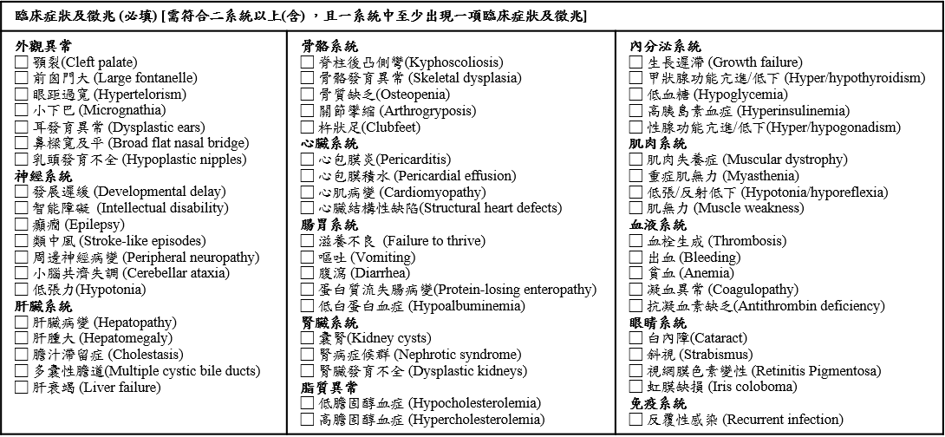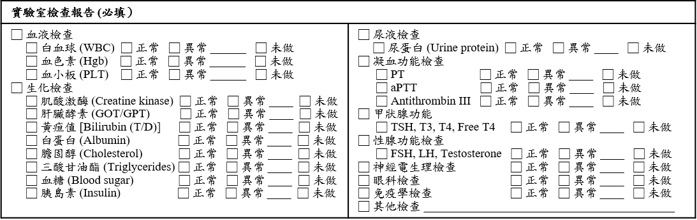

Jaeken J et al. Biochim Biophys Acta 2009; 1792:825-826; Freeze HH et al. Annu Rev Neurosci 2015; 38: 105-125; Lee HF, Chi CS. Epilepsy Behav 2023; 142:109214

Ng BG, Freeze HH. Trends Genet 2018; 34: 466-476; Péanne R et al. Eur J Med Genet 2018; 61:643-663; Verheijen J et al. Genet Med 2020; 22: 268-279

□ 符合罕見疾病之先天性醣基化障礙